Srbija, Kosovo i Crna Gora
- Plavom bojom ucrtaj rijeke Savu, Dunav, Moravu!
- Zelenom bojom oboji Vojvodinu i crnim kvadratićem ucrtaj glavno industrijsko središte Vojvodine
- Crvenim kvadratićem ucrtaj glavni grad Srbije!
- Crnim kvadratićima ucrtaj Niš i Kragujevac
- Smeđom bojom ucrtaj Frušku goru, Kopaonik i Zlatibor
- Ucrtaj Kosovo i crnim kvadratićem Prištinu!
- Ucrtaj Crnu Goru i crnim kvadratićima Nikšić, Bar i Podgoricu!
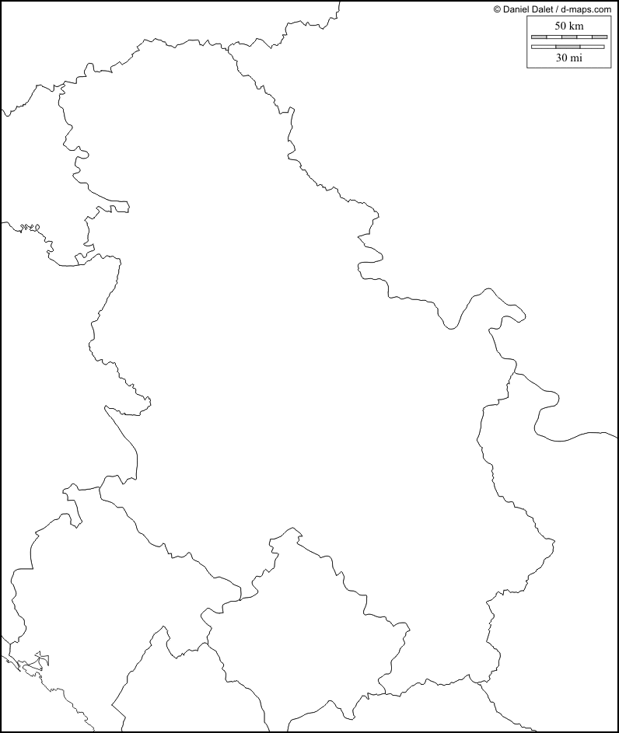

Bosna i Hercegovina
Odgovore na pitanja napiši u bilježnicu, a ostalo ucrtaj u slijepi zemljovid!
- Plavom bojom ucrtaj rijeke: Unu, Vrbas, Bosnu i Neretvu!
- Objasni važnost rijeka BiH i zašto su pogodne za hidroenergetsko iskorištavanje!
- Koja tri naroda žive u BiH?
- Žutom bojom oboji Federaciju BiH, a crvenom Republiku Srpsku!
- U kojem gradu su nalazišta kamene soli?
- Koji dio BiH je važno poljoprivredno područje?
- Crnim kvadratićima ucrtaj gradove: Tuzlu, Banja Luku, Brčko, Doboj, Zenicu, Mostar
- Crvenim kvadratićem ucrtaj glavni grad BiH!
- Objasni zašto je BiH danas jedna od najsiromašnijih država Europe!

